19 февраля 2015 года в Октябрьском Доме культуры состоялся школьный конкурс патриотической песни «Нам мир завещано беречь», посвященный 70-летию со Дня Победы в Великой Отечественной войне
В этом году в конкурсе участвовали учащиеся начальной школы. Еще одной особенностью конкурса патриотической песни2015 года было хоровое исполнение, максимальное количество баллов заработали те классные коллективы, где пели классом. Многие классы подготовили для конкурса презентацию или фильм, которая сопровождала их выступление, например, 6а, 6б, 8а, 9а, 9б, 10б, 11б. Оценивали конкурс родительский комитет. Места распределились следующим образом:
1 место: 2-е, 3-е, 6а, 8а, 9а, 11б классы
2 место: 4б, 5а, 5б, 7а, 10б
3 место: 4а, 6б, 7б, 8б, 9б
Мероприятие фотографировали Ефремова Лиза и Захарчева Вероника.
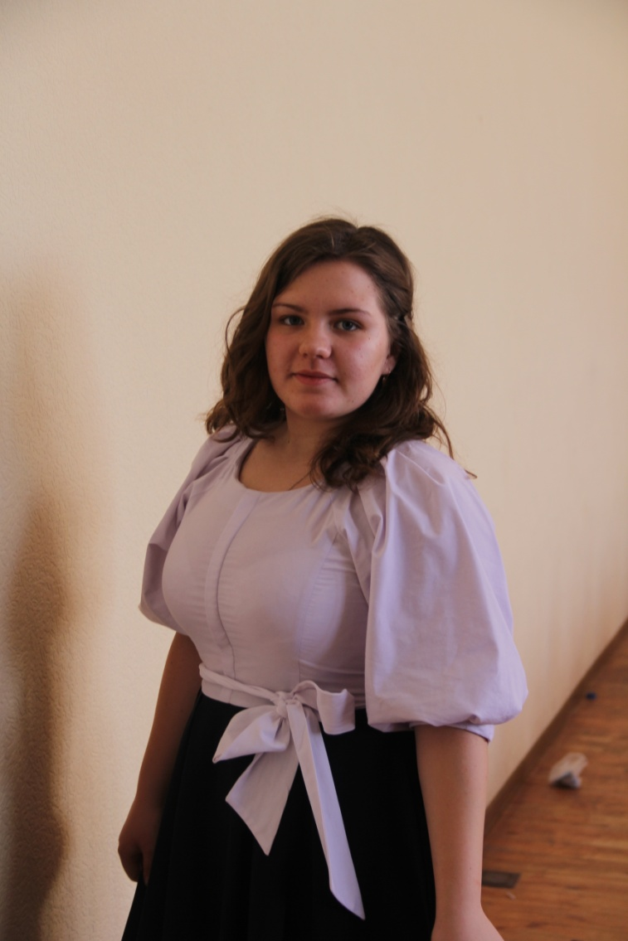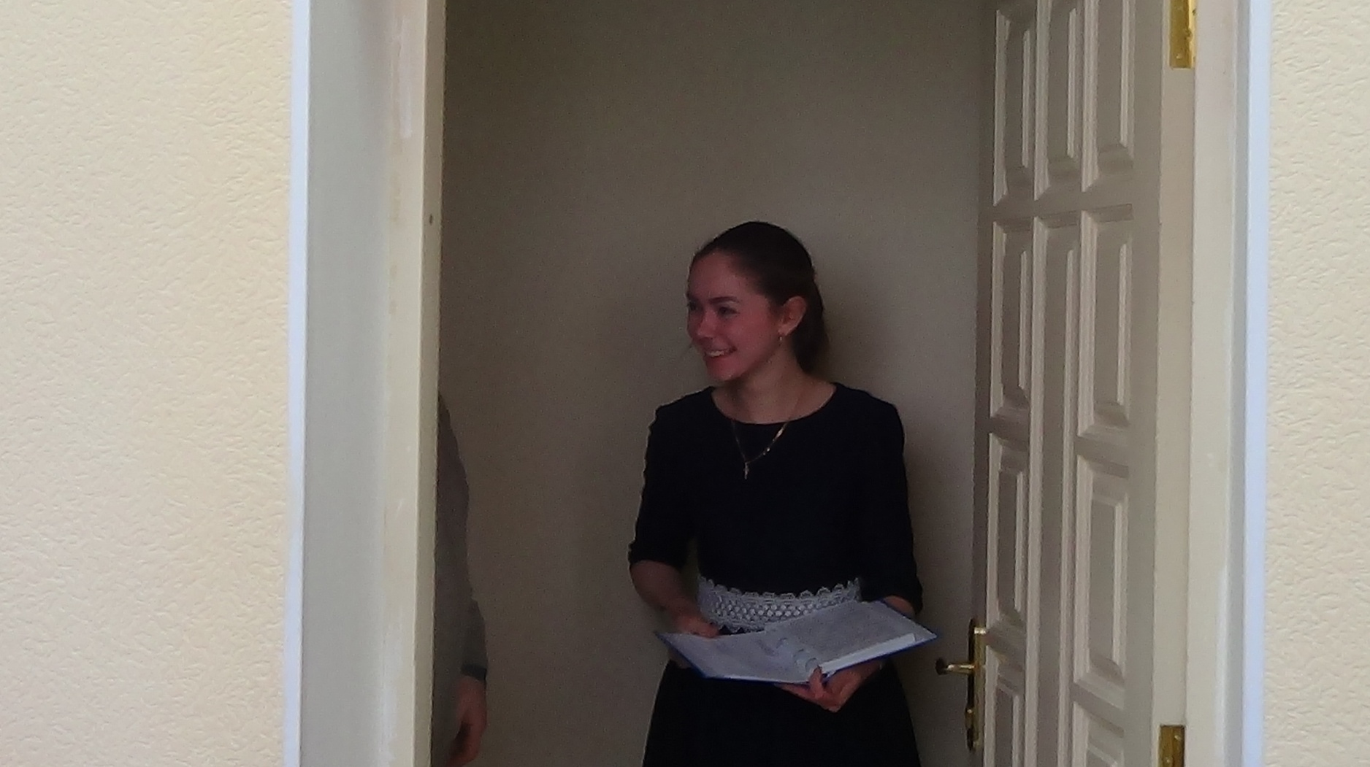
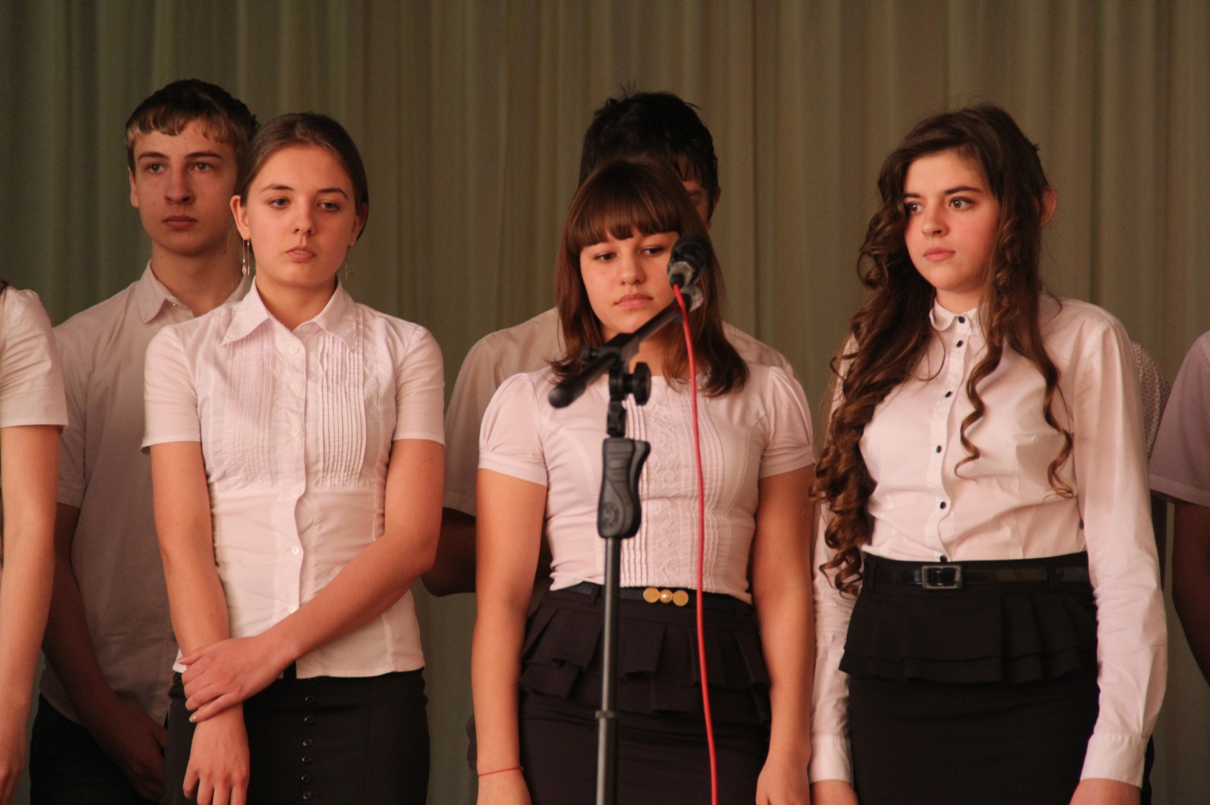
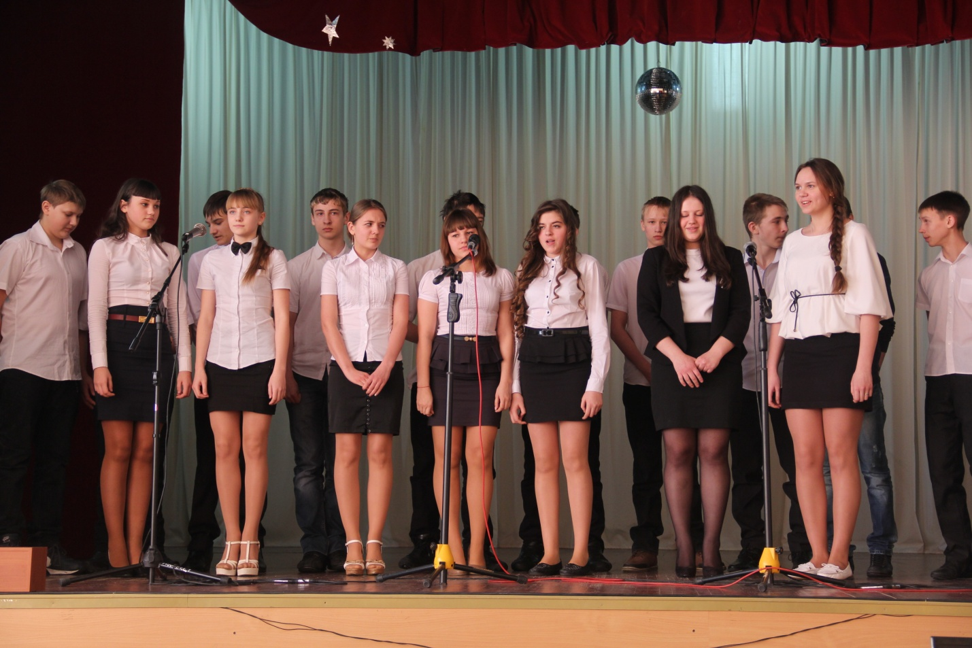
9а класс песня «Ах, эти тучи в голубом»
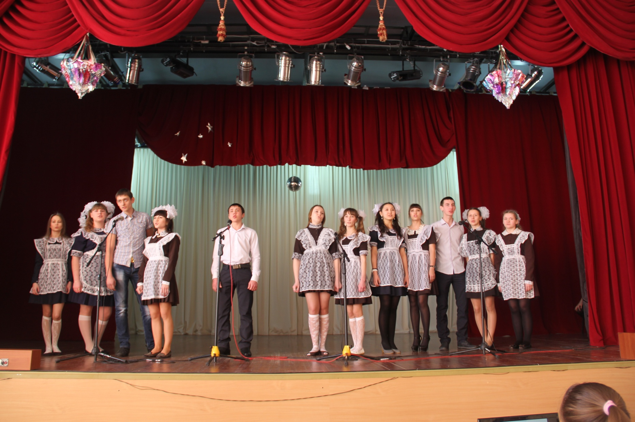
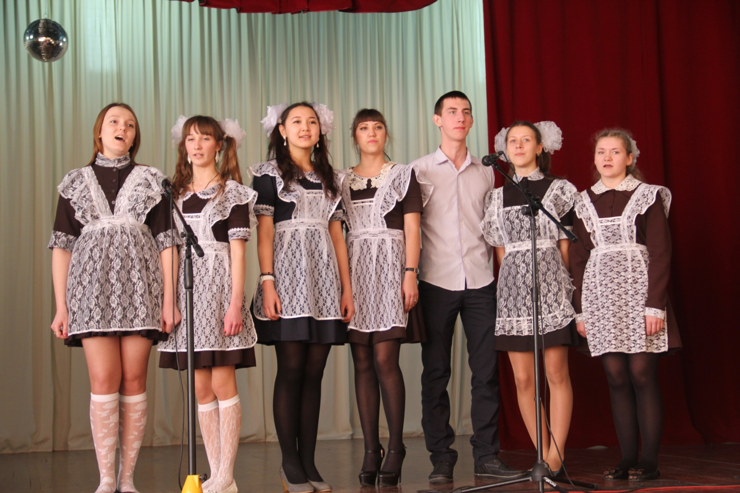
11б класс песня «Бросок на небеса»

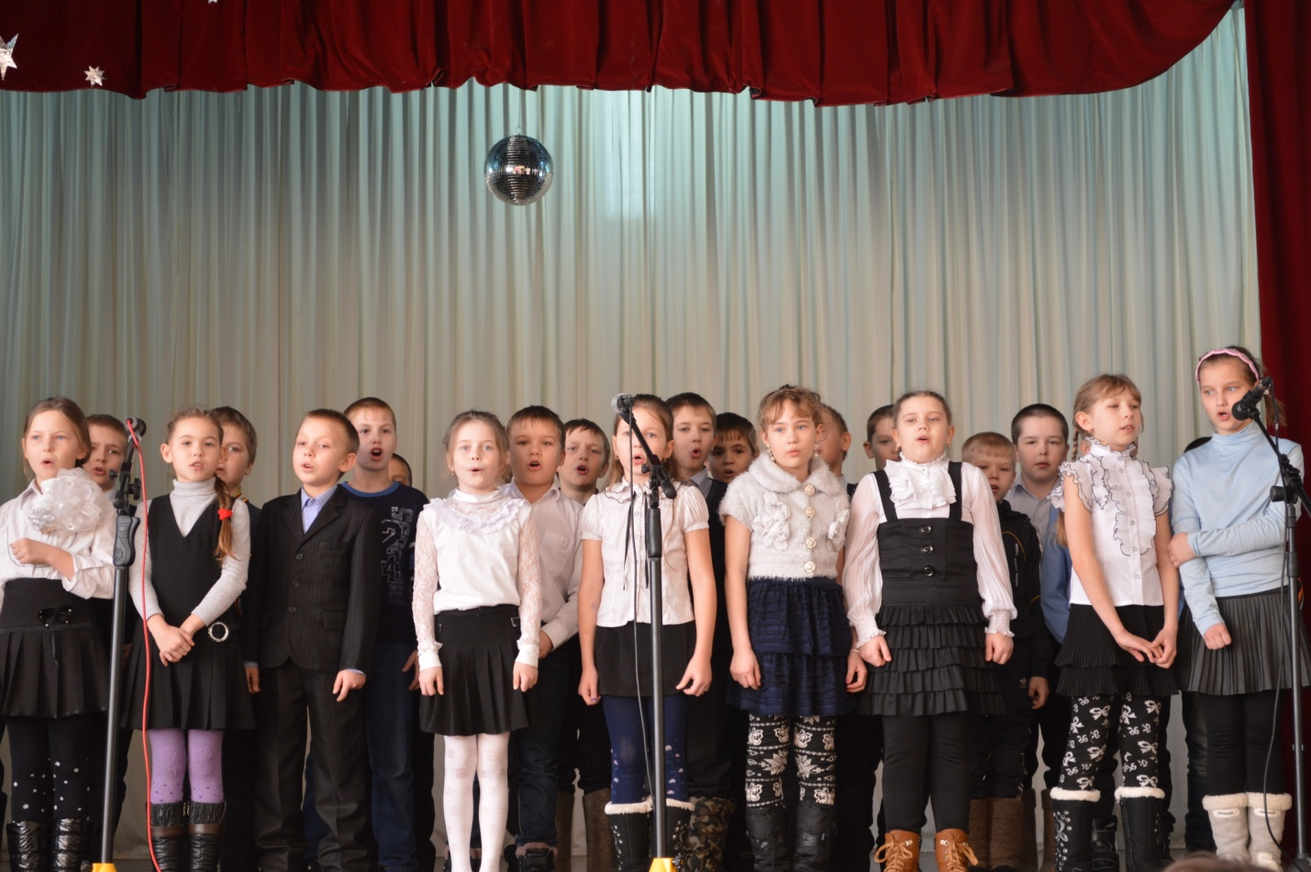
3-и классы
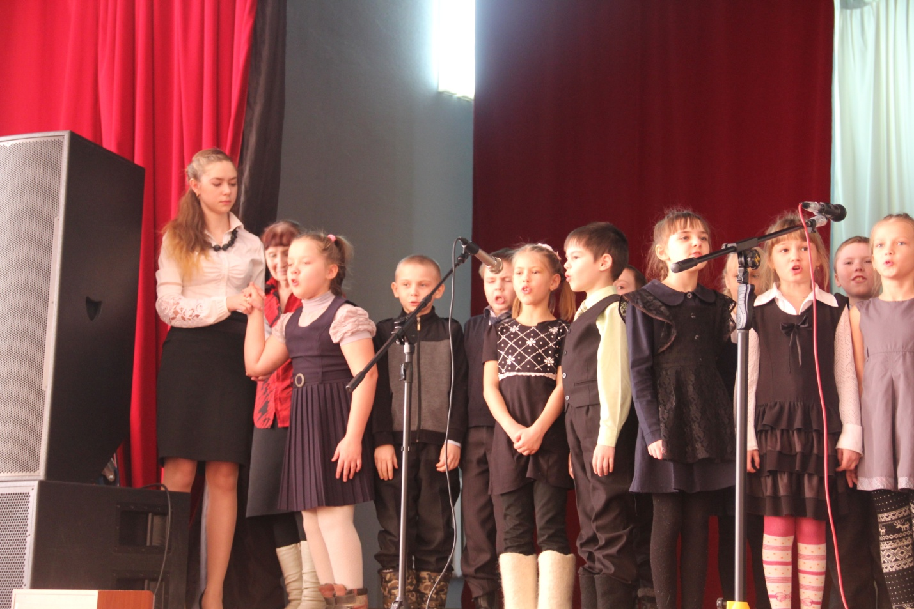
2-е классы
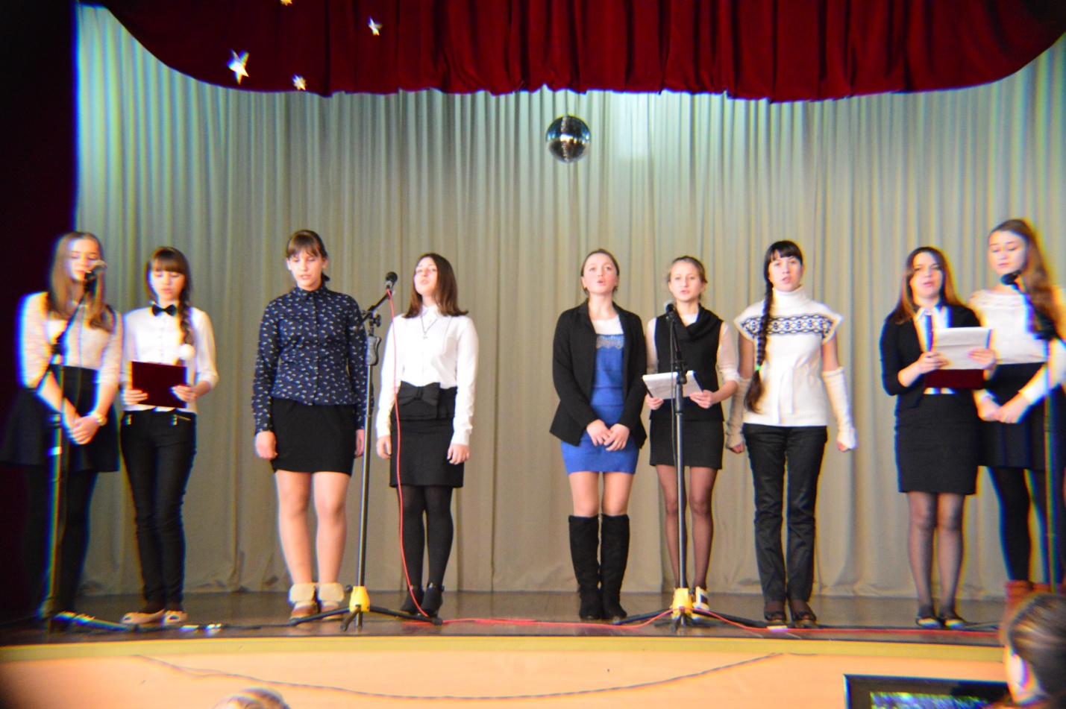
8а класс «Прости меня, дедушка»
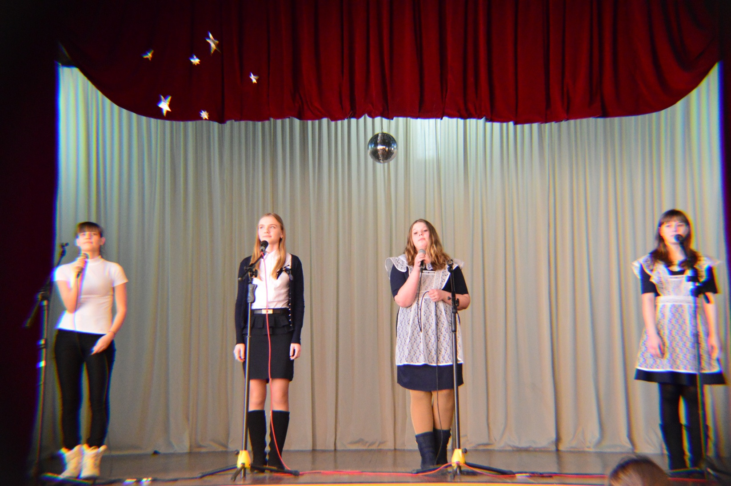
8б класс «Помни»

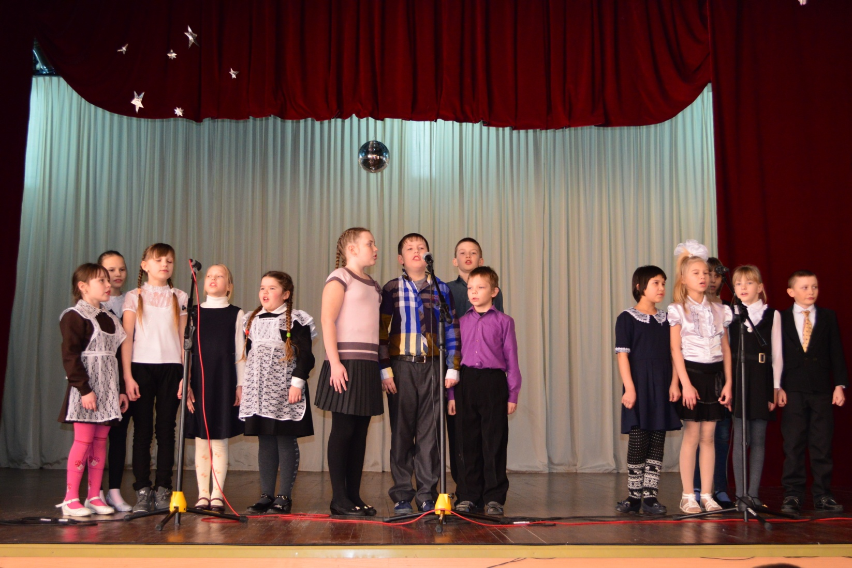
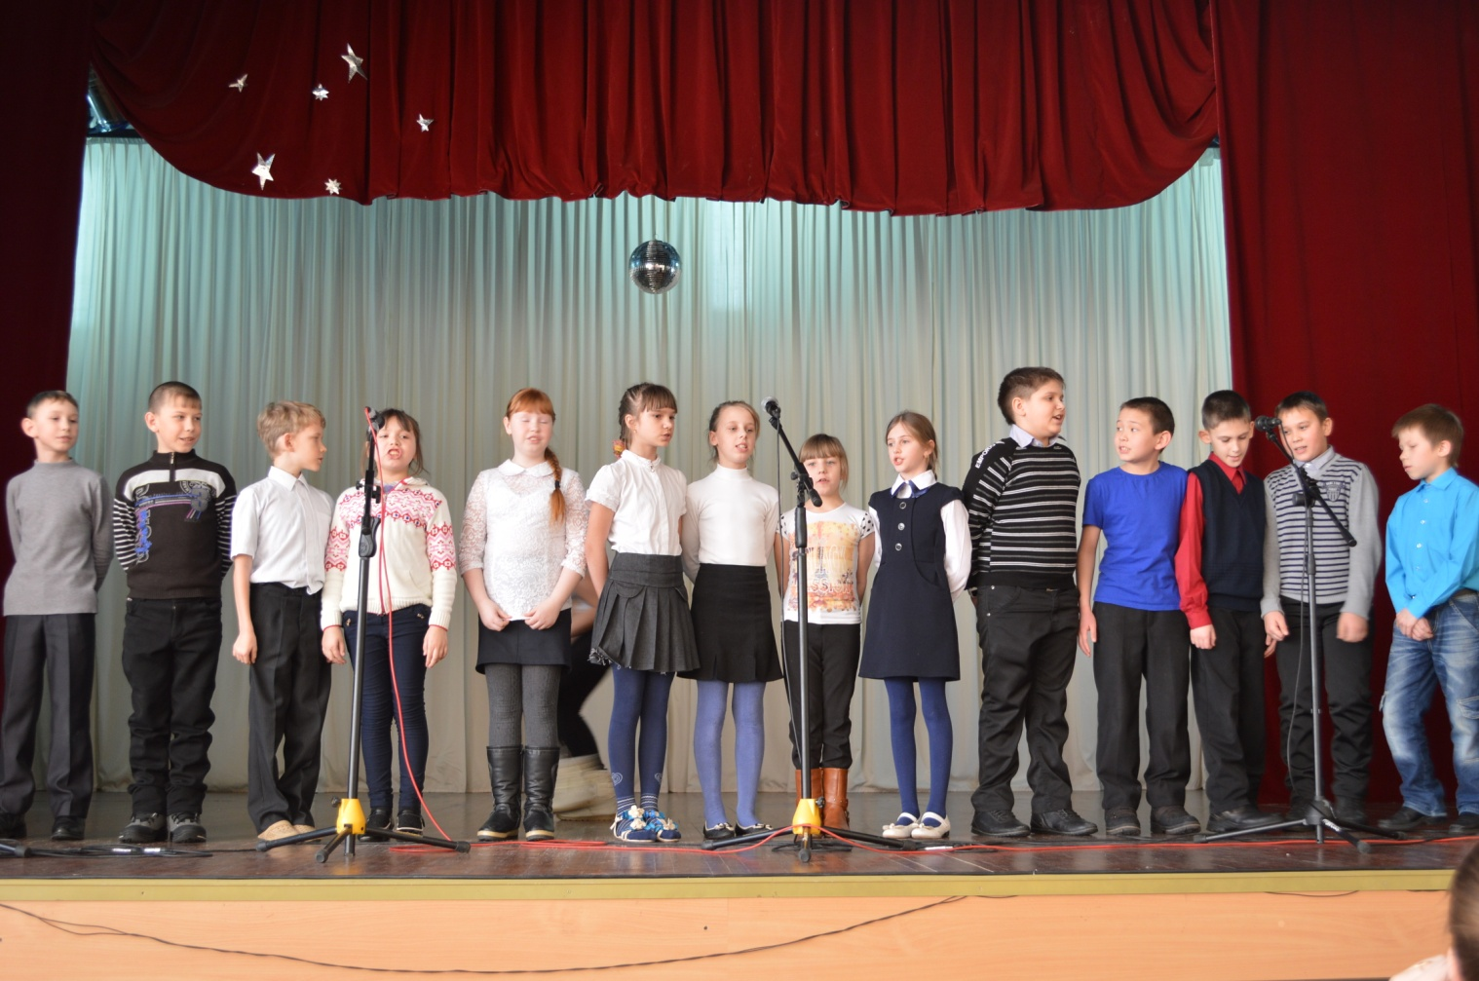
4а класс и 4б класс

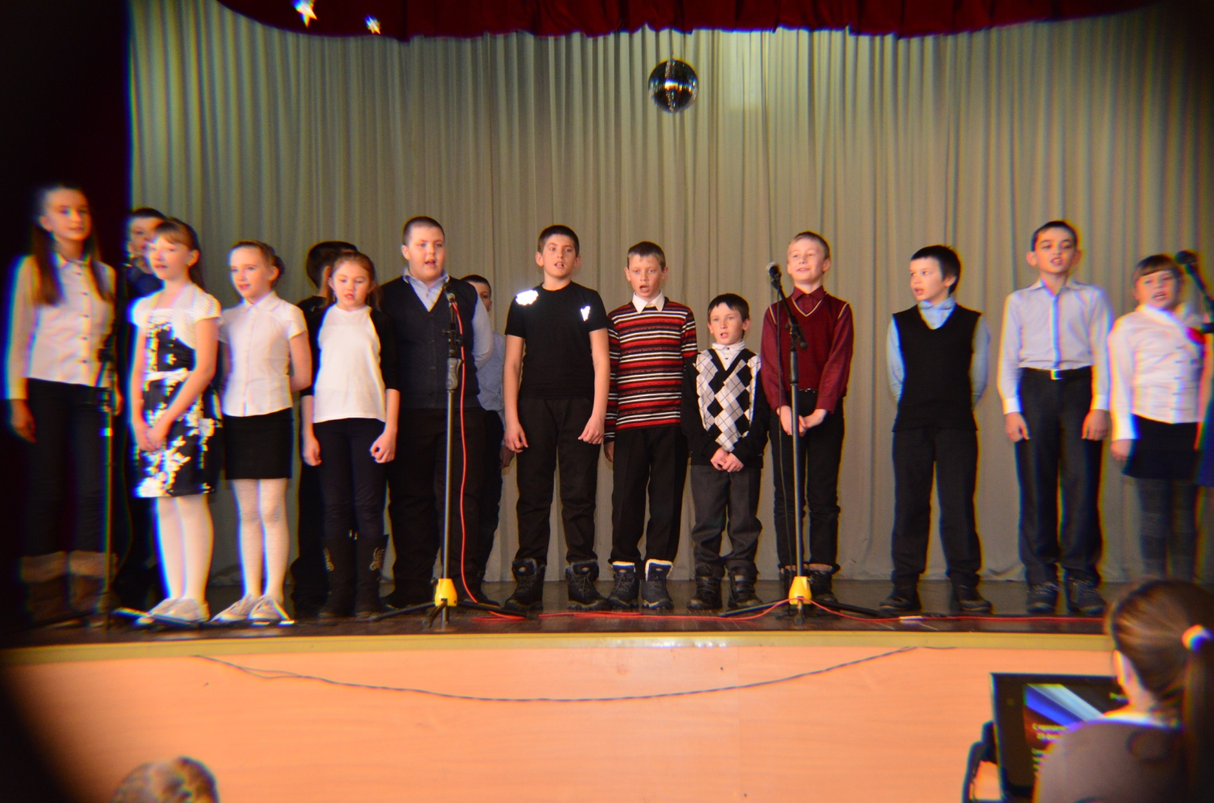
5а класс «Мы –пилоты»
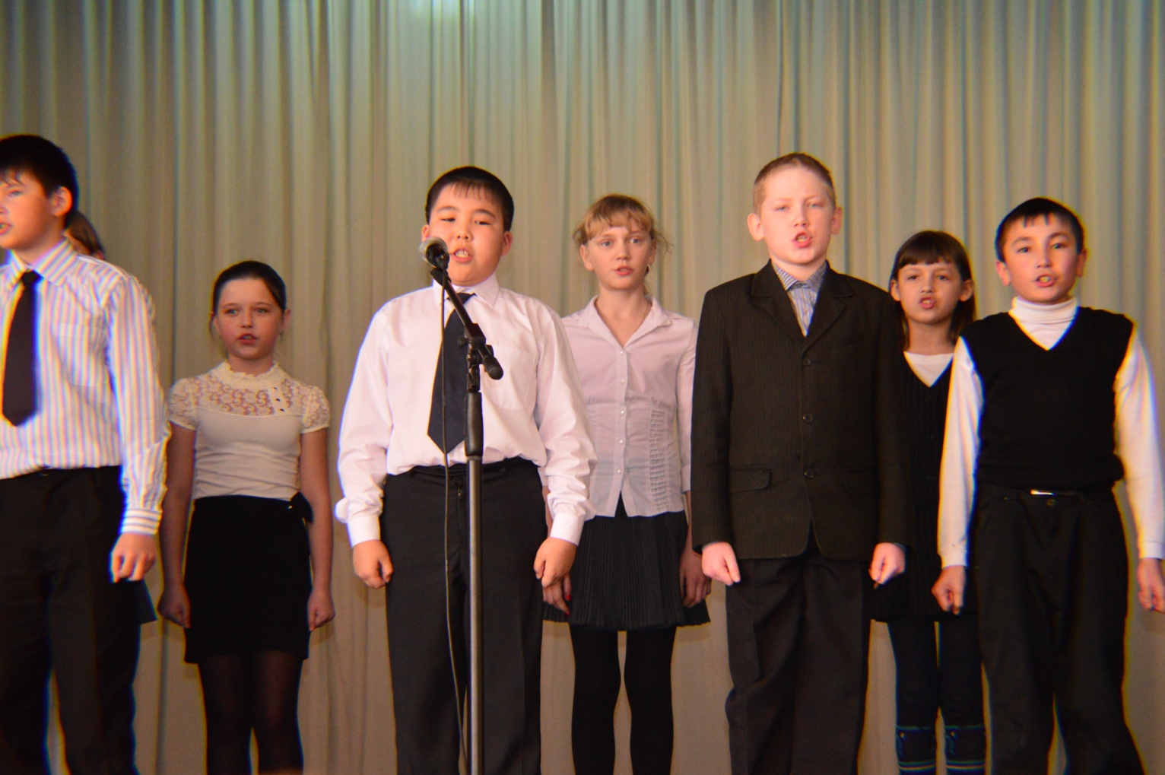
5б класс песня «Бравые солдаты»

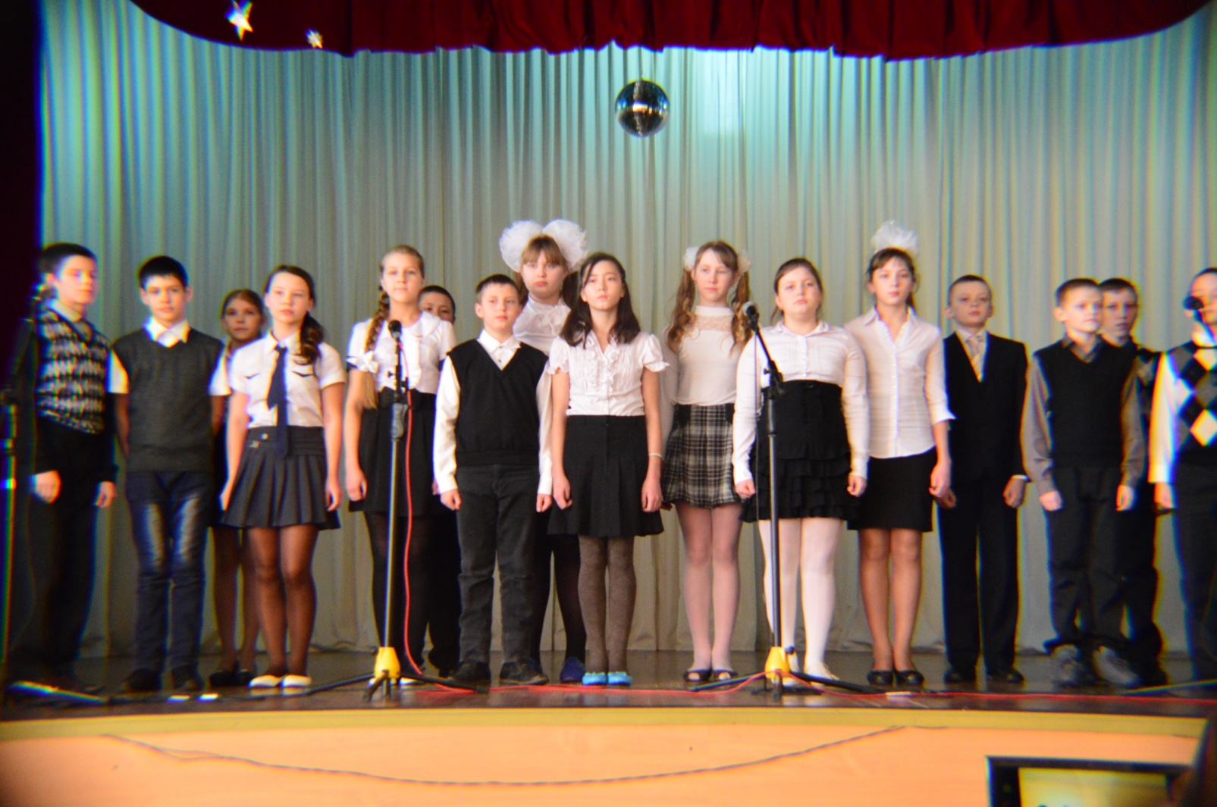
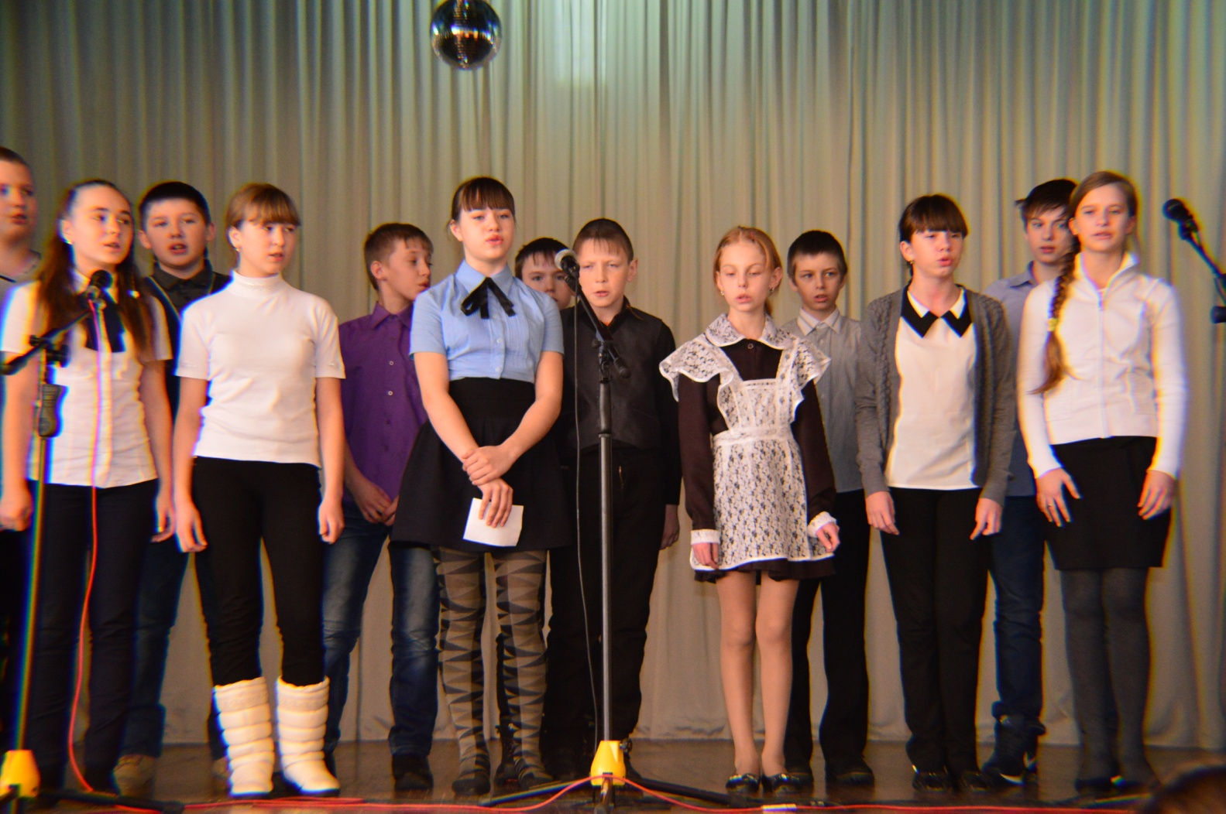
6а класс песня «Аист на крыше»
6б класс песня «Закаты алые»
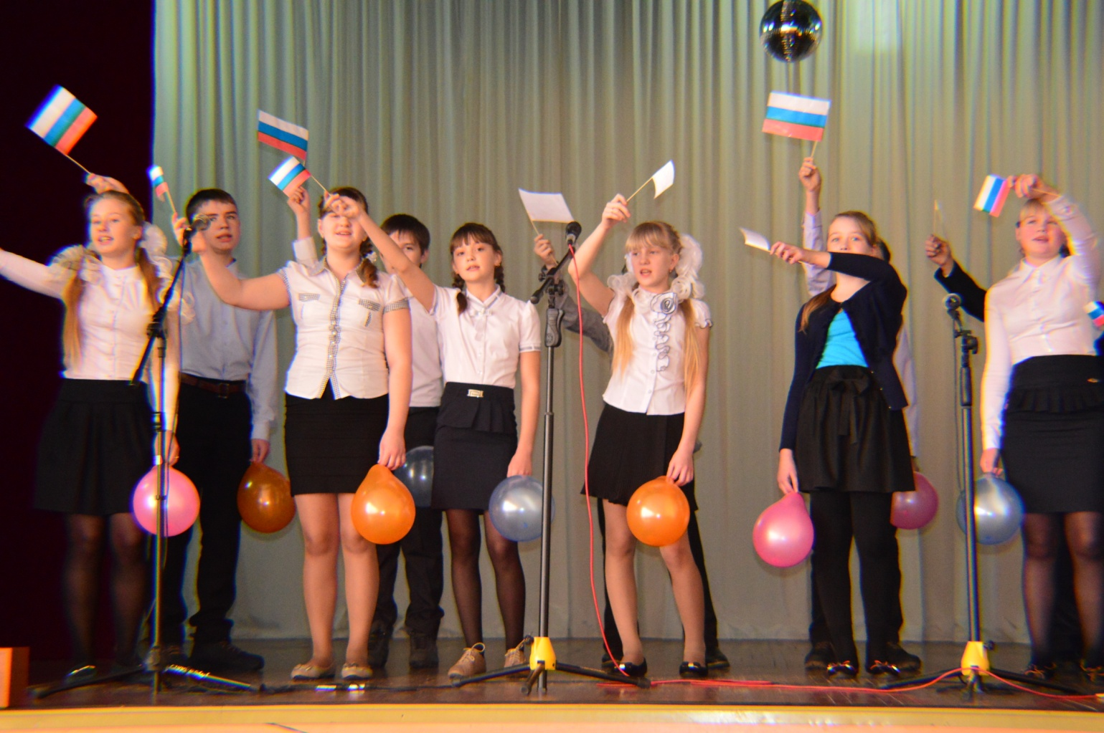
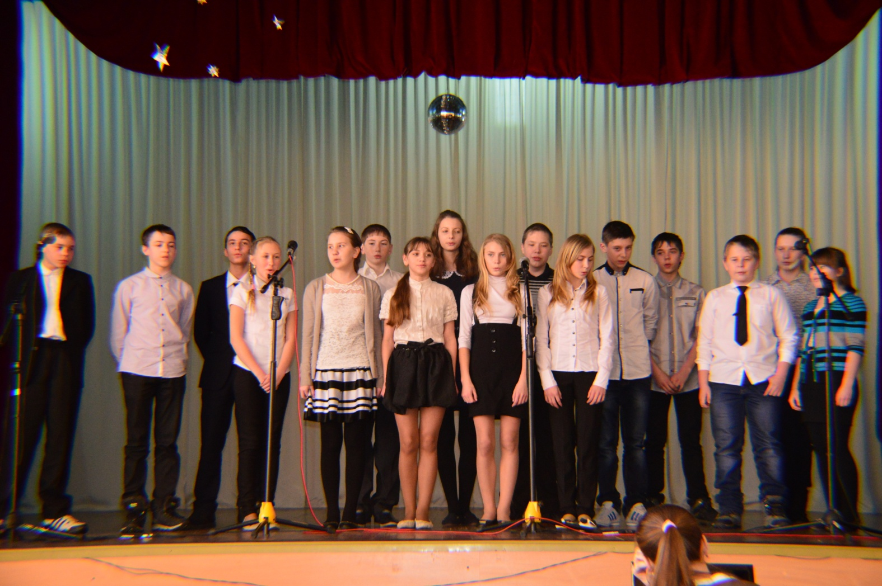
7а класс песня «Мы дети твои, Россия!»

7б класс песня «Идет солдат по городу»
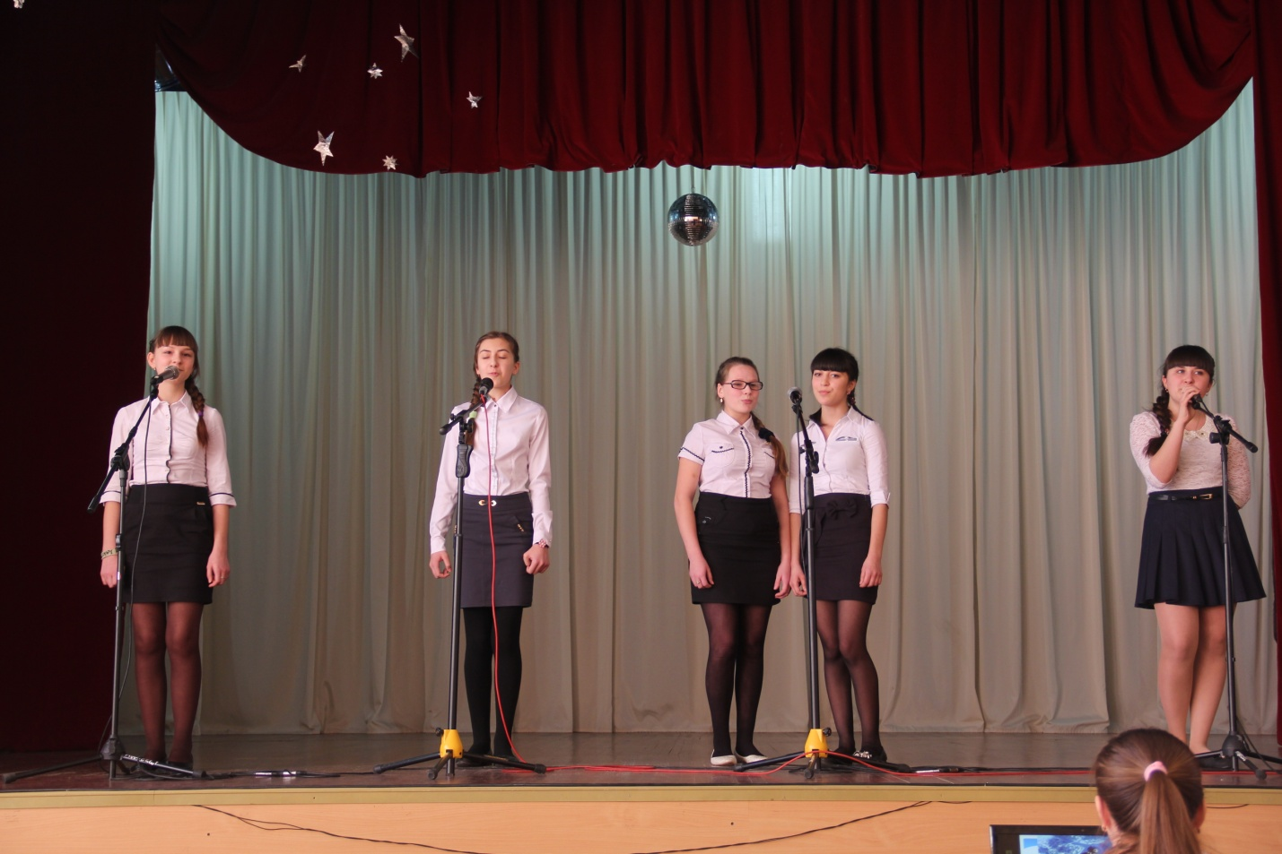
9б класс песня «Брат мой – десантник»
Педагог-организатор: Юрова С.Н.

